Эссе «Педагогический взгляд в будущее».
Кондрашкина Мария Амировна,
педагог дополнительного образования
первой квалификационной категории
МБУДО «Дом детского творчества»
МО «Лениногорский ММР» РТ
Первый педагог… С какой нежностью, трепетом и любовью мы вспоминаем человека, который открыл нам удивительный мир познания. Через всю жизнь проносим в душе любовь к своему первому педагогу.
Когда ребенок приходит в спорт, то таким наставником для него становится тренер, и дети приходят, как говорится, на него. Ведь только видя перед собой взрослого успешного спортсмена, ребенок начинает любить спорт.
Я, как педагог дополнительного образования, беру ребенка за руку нежно и требовательно, как первый учитель, и ввожу его в увлекательный мир спорта, как первый тренер. Мой необычный, таинственный, интересный и увлекательный мир шахмат.
Шахматы... Только ли это способ научить ребенка думать, логически мыслить и находить нестандартные решения?
Нет, в моем объединении это целый мир, заманчивый и непознанный.
Когда ко мне приходит маленький человек, моя задача не только научить его двигать фигуры, но и показать всю красоту этой древней и увлекательной игры.
Опираясь на концепцию развития дополнительного образования детей до 2030г., создаю условия для развития способности игры в шахматы каждого ребёнка, строю воспитательный процесс в детском объединении, чтобы юный гражданин стал высоконравственной, гармонично развитой и социально ответственной личностью.
Как же это сделать? Передать свою любовь к шахматам этим любопытным глазкам и пытливым умам, которые смотрят пока еще с интересом, чтобы не погасить эту искорку?
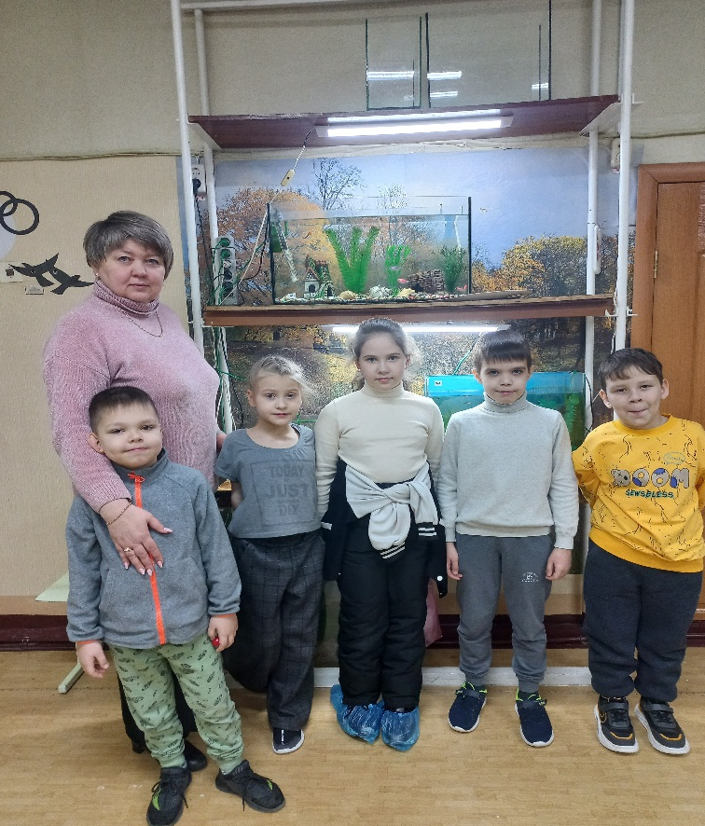
В самом начале ребенок, заходя в кабинет окунается в атмосферу шахмат, и моя задача, как педагога, найти к каждому подход, для каждого найти его сказку. Так будет всегда, ведь дети еще верят в чудо. Поэтому я стараюсь стать для каждого не только наставником, но и другом - для ребенка, и для группы в целом. Моя задача – не только научить играть в шахматы, но и помочь детям стать гармоничными личностями. Смотрю на своих чемпионов в начале пути и спрашиваю себя – кем станет каждый? Какой дорогой пойдет? Время так скоротечно. И когда я вижу, что мои старания дают возможность ребенку раскрыться, понимаю почему я так люблю свою работу. Вместе со своими детьми я вновь окунаюсь в атмосферу сказочного мира открытий, первых побед и первых поражений. Рядом, но чуть впереди мы вместе проходим путь от первого хода пешки, до самой желанной цели. Они учатся, и я учусь вместе с ними. Только так. Вместе, объединённые одной игрой.
Для совместного успеха большое значение имеет разработка и реализация дополнительной общеобразовательной общеразвивающей программы, именно в свои программы я заложила вышеуказанные идеи и планы. В период с 2022 по 2024 годы мною были разработаны дополнительные общеобразовательные общеразвивающие программы физкультурно-спортивной направленности:
- программа для самых маленьких любителей шахмат «Шахматенок». Пятилетние малыши с удовольствием в игровой форме начинают изучать фигурки, правила хода и взятия, постигать премудрости игры;
- программа «Шахматный Олимп», рассчитана на три года обучения, где мы с детьми уже более серьезно занимаемся шахматами и выходим на городские соревнования, движемся к индивидуальному Олимпу каждого ребенка;
- программы «Шах и мат», «Школьные шахматы», учитывающие специфику преподавания шахмат на базе школы.
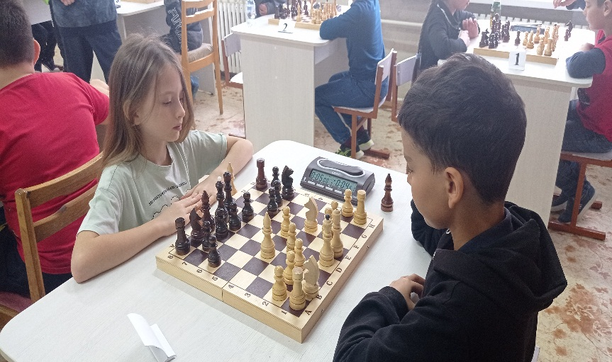
В дальнейшем, в целях повышения спортивного мастерства своих подопечных, по собственной инициативе провожу шахматные турниры в ДДТ: по быстрым шахматам «Время побеждать», по классическим шахматам «Шахматная капель» и ставший уже традиционным муниципальный турнир для начинающих «Белая пешка». Именно соревновательного момента не хватает нашим детям в современном мире, именно здесь просыпается азартный дух, дух соперничества и пробуждается умение держать удар. Такое разнообразие турниров помогает охватить всех детей, с разным уровнем подготовки. Выявить талантливых и одаренных, чтобы они продолжили свое обучение в шахматной школе.
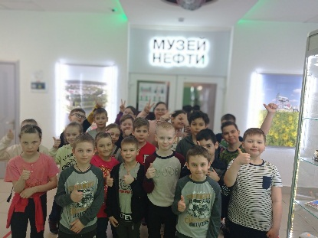
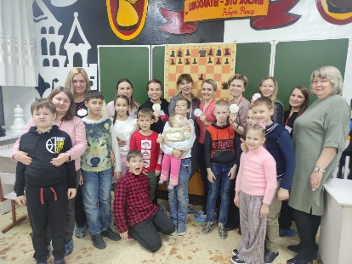
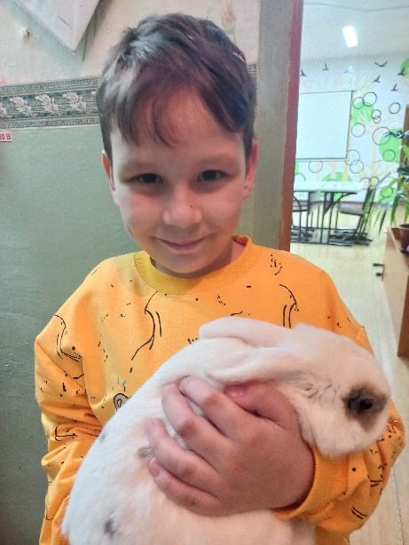
И конечно же организация в объединении воспитательной работы, которой я так же уделяю много времени и сил. Жизнь моего объединения «Юный шахматист» очень насыщена и разнообразна в воспитательном плане. С азартом и увлечением дети проводят мастер-классы для пенсионеров «Согревая ладонями» и для своих мам «Шахматы для мамы». Посещая «Музей Нефти», дети изучают историю родного края и знакомятся с профессией своих родителей, ведь Лениногорск – колыбель нефти Татарстана. Участвуя в разнообразных конкурсах на экологическую тему и посещая живой уголок при ДДТ, учимся бережно относится к окружающему миру, любить природу. Мне самой очень нравится совершать ежедневные маленькие открытия, и детей учу этому – в каждом дне радоваться каждому моменту.
Как взрослый человек, я понимаю – как много вокруг интересного, разного, полезного и не очень. Как помочь ребенку разобраться в этом океане новой информации? Умение анализировать, выстраивать логические закономерности, умение «падать» и подниматься – все это пригодится во взрослой жизни. Но уже сегодня, на шахматных занятиях все это делает ребенок, пусть на шахматной доске, с деревянными фигурками, но именно эта игра поможет ему отстаивать свое мнение, доказывать свою правоту и знать, что за поражением всегда будет победа, нужно просто чуть больше приложить сил, чуть усердней заниматься.
В профессии педагога дополнительного образования моей миссией является увлечь ребенка, заинтересовать этим видом спорта.
Изучение игры в шахматы в моем объединении не является скучным занятием, это - увлекательное и заманчивое путешествие. Каким бы не стало это путешествие, я точно знаю, что те знания, которые он получит на занятиях, пригодятся ему во всех областях жизни, куда бы она не завела его.
Я горжусь достижениями своих воспитанников, возможно будущих чемпионов. Радуюсь вместе с ними, помогаю справиться с трудностями и неудачами.
На своем личном примере показываю, что нет предела совершенству. Я прошла переподготовку по направлению педагог дополнительного образования по «Шахматам», сдала нормативы на получение статуса судьи 3 категории., получила в 2023г. первую квалификационную категорию, ежегодно принимаю участие и становлюсь победителем муниципальных и республиканских конкурсов. Моя педагогическая жизнь насыщена и разнообразна. И продолжает оставаться таковой. Только так я смогу быть в курсе новинок, тенденций в обучении и воспитании подрастающего поколения, только так смогу быть интересна своим чемпионам и дать знания, которые они пронесут через всю жизнь.
Я выбрала профессию педагога дополнительного образования и считаю, что она всегда будет востребована обществом. Ведь здесь зажигаются звезды для ребенка и помогают ему раскрыться и стать такой же яркой и интересной личностью.

